健身效果不如之前了？6个方面改变训练模式

身体对运动是有一定的适应性的，身体在运动的同时，运动能力也得到相应的强化。

如果按照之前的训练强度，动作来继续训练，肌肉对运动刺激的效果就会降低，相应的运动后的结果也会降低。

所以我们在日常训练中，要不断的改进变化我们的训练模式，以达到持续刺激肌肉，刺激身体的目的，这样才能持续的获得高的健身收益。

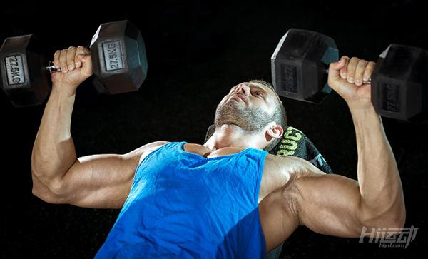

今天要讲的方法是，增加细节，改变角度，从细微的小地方改变，带来的运动效果确实不一般。

以下6个方面的改变，会给你带来不一样健身效果：

一、更重，更高次数

重量更重，却要练更多次数？对，是这样的，虽然看上去很疯狂，但却是锻炼能量系统，强化泵感，更多刺激目标肌肉的方法。

以你能完成8次的重量为基础，尝试做到12-15次。

这12-15次的训练过程中可以休息，类似休息暂停的概念，先把12次拆分成4+4+4，每做完4次休息10秒。

二、增加强度——hiit

hiit高强度间歇训练，对于减脂需求的人说非常好用。

常规的有氧运动，通过长时间恒速运动消耗身体脂肪，时间长，效率慢，一般需要30分钟以上才有减脂效果。

而hiit高强度间歇训练，可以让你更快的进入燃脂阶段，快速然找脂肪。

优点是：时间短，徒手训练也可以，效率高。比较难的点是强度很高，过程很累。



三、改变握距

不管站着练，坐着练，用杠铃还是哑铃，二头弯举这类动作在我们眼里只是训练了肱二头肌。

但身体加入平衡度，握距宽度，重量等方式，都能对肌肉形成不一样的刺激效果。

所以在做这类动作训练时，可以尝试改变手握的距离，会对肌肉产生不一样的刺激，你也许不一定能感受到变化，但肌肉绝对能体验到。

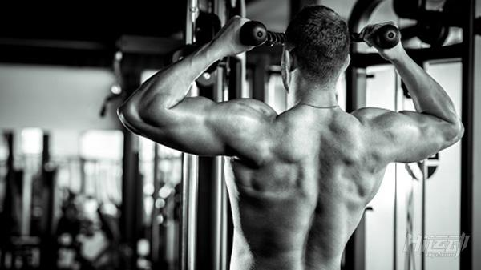

四、改变角度

最直白的例子就是卧推了。

原则上我们要给胸肌以刺激，平板卧推就足够了。但为了加强前三角肌以及胸肌上半部分的感受刺激度，有些人会增加上斜卧推。

这是一个非常好的办法，角度的变化，会让肌肉在发力上不一样，那些平常难用力的小肌肉也会锻炼到。

那些平时难锻炼到的小肌肉，难以控制的运动神经，可能通过运动角度的改变，运动方向的变化，得到强化训练。



五、加入单边训练

很多健身动作都是以双腿，双手做出发点，并不带表单边各自发展的肌肉力量不重要。

单边训练能够补足肌肉力量的不平衡，强调核心稳定，肌肉控制。

如果你觉得训练单调无聊，可以加入单边训练动作，如保加利亚深蹲，箭步蹲，单手卧推，单手弯举等动作，提高训练难度。

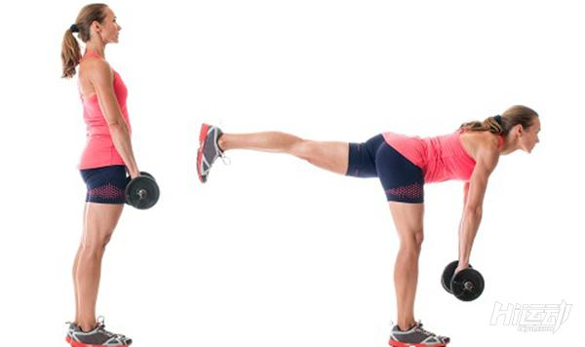

六、离心训练搭配节奏

在讲训练节奏前要先知道离心收缩。

一般认为离心收缩对肌肉增长，肌肉纬度（肥大）有正面效果，这是因为通过离心收缩，肌肉会被拉长，受到破坏性以及撕裂的过程较为剧烈，有助于肌肉生长。

有些人在动作的离心阶段放慢速度练，但你也可以尝试【4.2.1.0】，4秒离心，停留2秒，1秒回到起始位置，次数间0休息，用这样的方式，给予身体不同的刺激。

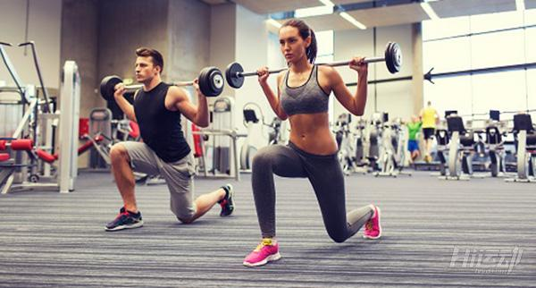

以上6个办法都是能够改变你的运动强度的，希望大家根据自身需求，自我调整运动强度，以达到最佳的健身效果。